Mục lục
A. ĐẶT VẤN ĐỀ……………………………………………………………....2
I. Lí do chọn đề tài …………………………………………………….. 2
II. Mục đích của sáng kiến kinh nghiệm………………………………..2
III. Đối tượng và phạm vi nghiên cứu…………………………………..2
IV. Phương pháp nghiên cứu……………………………………………2
B. GIẢI QUYẾT VẤN ĐỀ………………………………………………..…..2
I. Cơ sở lý luận…………………………………………………………. 2
II. Thực trạng và giải pháp……………………………………………....2 1. Thực trạng………….……………………………………………...2
2. Giải pháp……………..……………………………………………3
2.1. Khái niệm về mặt tròn xoay...…………………………...3
2.2. Mặt trụ tròn xoay………………………………………...4
2.3. Mặt nón tròn xoay……………………………………......9
2.4. Mặt cầu………………………………………………….12
III. Hiệu quả của đề tài………………………………………………...17
C. KẾT LUẬN………………………………………………………………..17

A. ĐẶT VẤN ĐỀ
I. Lí do chọn đề tài

Thực tiễn cho thấy khái niệm mặt tròn xoay là một mảng kiến thức khó dạy. Có nhiều nguyên nhân đó là đòi hỏi tư duy trực quan cao, và cách trình bày diễn tả cho học sinh bằng các công cụ truyền thống thường gặp khó khăn, trong khi thời gian trên lớp lại hạn hẹp…

Đứng trước nhiều yêu cầu, trong đó có yêu cầu cần đổi mới phương pháp dạy và học như hiện nay thì việc sử dụng các phương tiện dạy học trực quan là một yêu cầu không thể thiếu đối với các giáo viên dạy toán. Phần mềm Geomestre’s Sketchpad (GSP) đã trở thành một phương tiện trực quan hấp dẫn đáp ứng được các yêu cầu đó. Nó trợ giúp dạy học hình học, là công cụ để tạo ra các hiện tượng trực quan giúp học sinh quan sát, giải thích, đưa ra nhiều dự đoán và tiếp thu kiến thức nhanh nhất. Vì lí do đó mà tôi đã chọn đề tài này.
II. Mục đích của sáng kiến kinh nghiệm
Các vấn đề được trình bày trong đề tài này có thể hỗ trợ cho các em học sinh trung học phổ thông có cái nhìn toàn diện hơn khi tiếp cận các khái niệm đòi hỏi tính thực tế và trực quan lớn.
III. Đối tượng và phạm vi nghiên cứu
Đối tượng nghiên cứu: Đề tài này nghiên cứu cách vận dụng Sketchpad (GSP) trong dạy các khái niệm mặt cầu, mặt trụ và mặt nón.
Phạm vi nghiên cứu: Đề tài thuộc chương trình Hình học nâng cao lớp 12. Tuy nhiên không phải đối với mọi bài giảng hình mà phạm vi của nó là các khái niệm trong chương II cần tới yếu tố trực quan và thực tế.
IV. Phương pháp nghiên cứu
Phải tự nghiên cứu để tạo ra các hình động trên phần mềm trên Sketchpad.
Thông qua những mô hình được thiết kế sẵn khi dạy giúp học sinh đơn giản hóa những vẫn đề phức tạp, nhằm làm cho học sinh thấy được những thế mạnh của việc sử dụng phần mềm trên. Các mô hình và ví dụ minh họa trong đề tài này được lọc từ các sách giáo khoa. Trong các tiết học trên lớp tôi đã dạy bài trên với nhiều cách để thấy được tính ưu việt khi ứng dụng công cụ trên trong bài giảng.
B. GIẢI QUYẾT VẤN ĐỀ
I. Cơ sở lý luận.
Trong đề tài này sử dụng các mô hình động được thiết kế trên Sketchpad. Giáo viên phải thành thạo các thao tác dựng hình từ đó mới thiết kế ra được các mô hình theo từng khái niệm. Khi thể hiện từng bước vẽ thì trên mô hình các thao tác cũng như vậy. Hệ thống mô hình để dạy khái niệm được chuẩn bị chủ yếu giống như trong SGK và có bổ sung.
II. Thực trạng và giải pháp.
1. Thực trạng
Làm cho học sinh nắm được các vấn đề sau sẽ là rất khó khăn nếu dạy theo cách truyền thống.
- Hiểu được định nghĩa của mặt cầu, vị trí tương đối giữa mặt cầu và mặt phẳng, giữa mặt cầu và đường thẳng.
- Hiểu được định nghĩa mặt trụ, hình trụ, khối trụ, mặt nón, hình nón, khối nón. Xác định được giao tuyến của các hình đó với các mặt phẳng.
- Hiểu được và tạo ra được một số công thức tính diện tích xung quanh của các hình nêu trên.
Từ khái niệm mặt tròn xoay được giới thiệu nhằm giúp học sinh hiểu biết thêm một số mặt thường gặp trong thực tế như các đồ gốm sản xuất bằng bàn xoay, vòng xuyến,...
2. Giải pháp
2.1. Khái niệm về mặt tròn xoay
*Hoạt động 1. (Đọc SGK và trả lời các câu hỏi sau )
+) Khi cho mp(P) quay quanh một đường thẳng thuộc (P) thì:
- Mỗi điểm M thuộc (P), không thuộc , di động như thế nào?
Trả lời: Trên một đường tròn có tâm thuộc , trong mặt phẳng vuông góc với
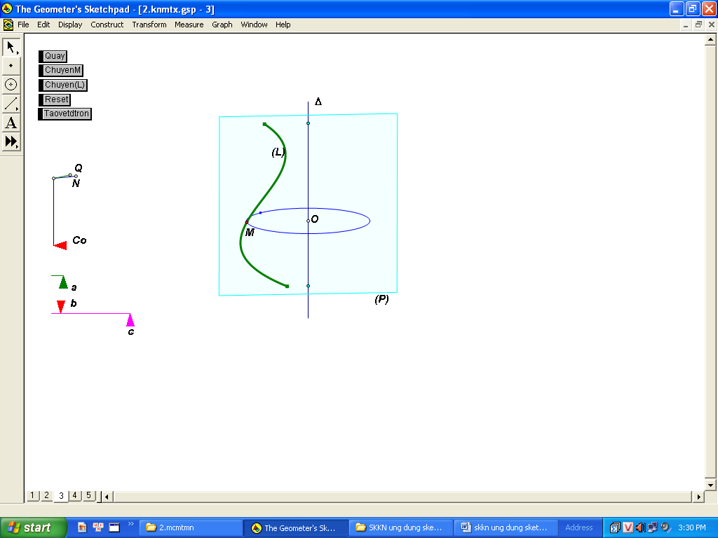
- Một đường (L) thuộc (P), khác , tạo thành hình gì?
Trả lời: Mặt tròn xoay
- Mặt tròn xoay được tạo thành như thế nào?
Trả lời: Mặt tròn xoay do một đường (L) cùng mặt phẳng (P) với đường thẳng tạo nên khi (P) quay quanh .
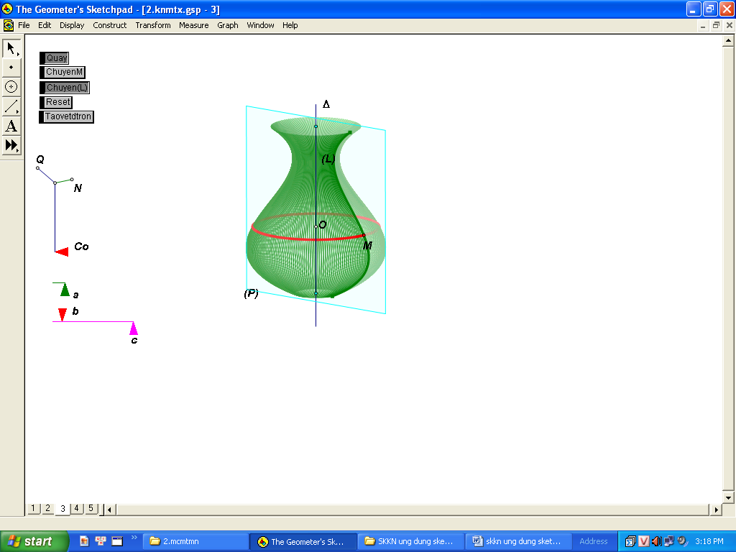
Sau khi học sinh trả lời xong từng câu hỏi, giáo viên cho hiện mô hình đã chuẩn bị sẵn lên màn hình máy chiếu và thực hiện các thao tác động để học sinh quan sát.
Như vậy, để học sinh nắm được khái niệm mặt tròn xoay, bằng việc tạo ra các hình động với sự trợ giúp của Sketchpad đã đơn giản vấn đề hơn nếu phải vẽ lên bảng bằng phấn thì sẽ mất rất nhiều thời gian và hình vẽ sẽ không đảm bảo trực quan.
2.2. Mặt trụ tròn xoay
*Hoạt động 2. Khái niệm mặt trụ, hình trụ và khối trụ
( Học sinh đọc SGK và trả lời các câu hỏi)
- Mặt trụ tròn xoay được tạo thành như thế nào?
Trả lời: Do một đường thẳng song song với đường thẳng , trong mặt phẳng (P)
Quay quanh
Khi học sinh trả lời xong, giáo viên cho hiện hình đã chuẩn bị sẵn trình chiếu.

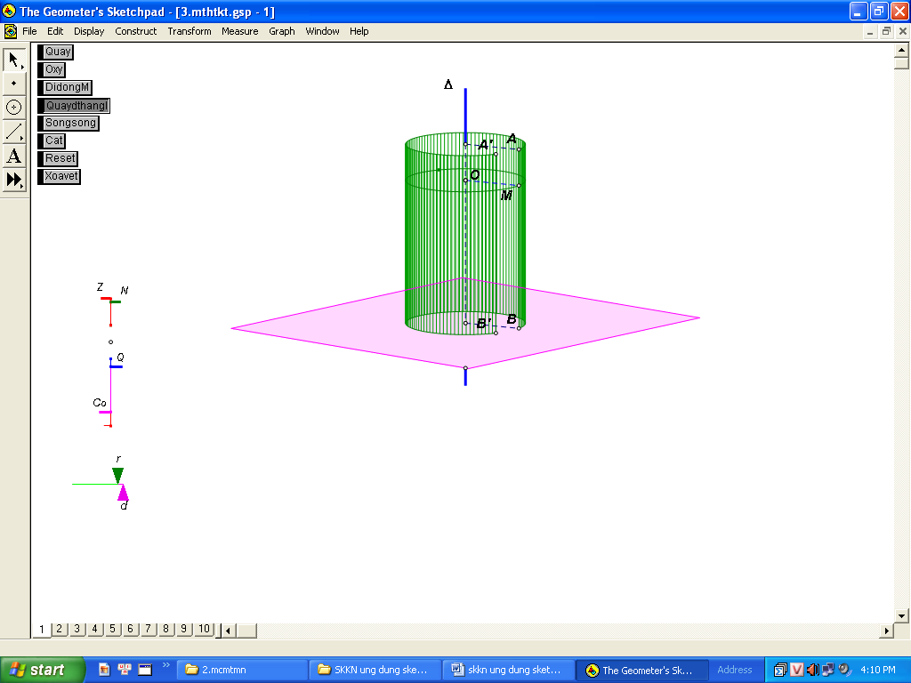

- Hình trụ tròn xoay được tạo thành như thế nào?

Trả lời: Do hình chữ nhật ABCD quay quanh AB
Giáo viên: cho quay hình đã chuẩn bị sẵn trên màn hình máy chiếu
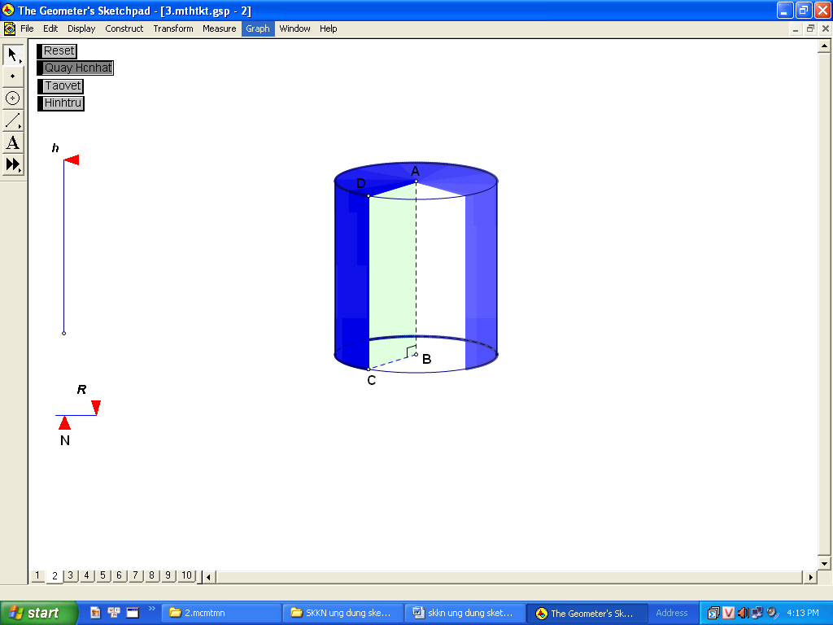

- Thế nào là khối trụ tròn xoay?
Trả lời: Bao gồm hình trụ và các điểm bên trong của nó

*Hoạt động 3. Tìm công thức tính diện tích xung quanh của hình trụ tròn xoay
(Học sinh đọc SGK và trả lời các câu hỏi, trao đổi, thảo luận)
- Nếu cắt mặt xung quanh của hình trụ theo một đường sinh rồi trải ra trên một mặt phẳng ta được hình gi?
Trả lời: Hình chữ nhật
- Tính diện tích hình chữ nhật vừa tạo ra? Trả lời:
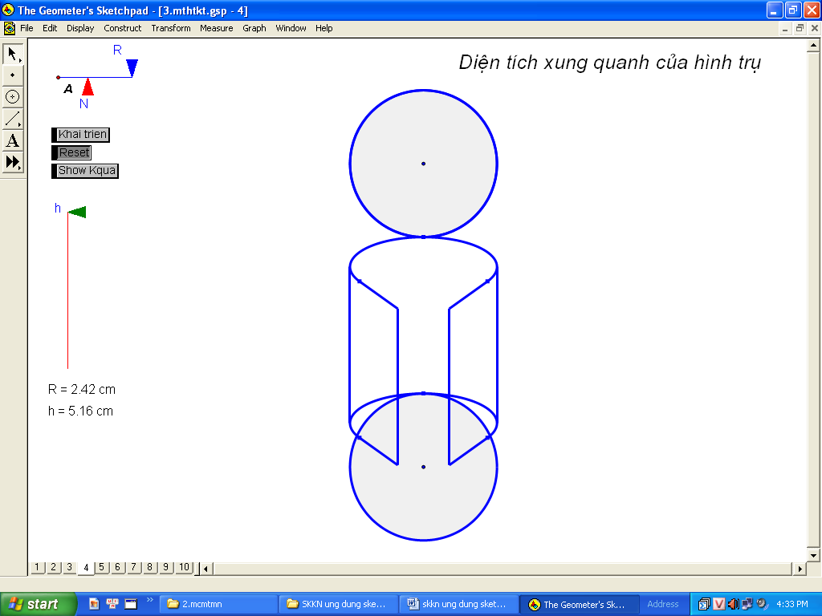

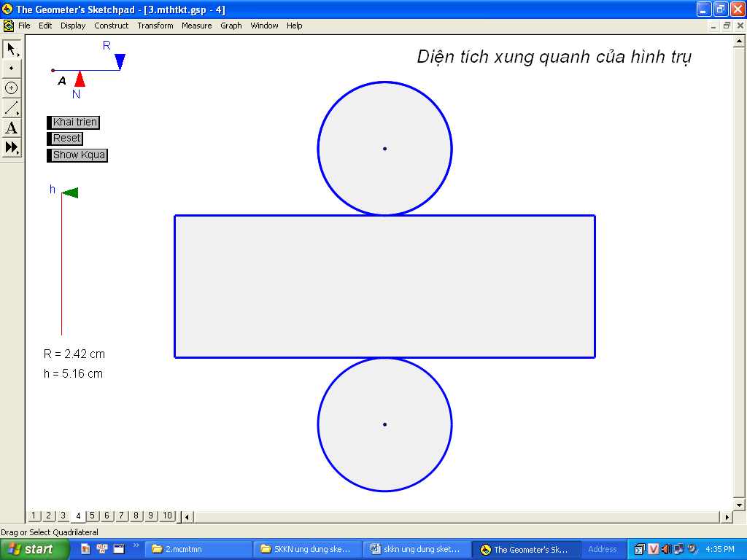
- Từ việc triển khai hình như trên, hãy tính diện tích xung quanh và diện tích toàn phần của hình trụ?
Trả lời: (trong đó R là bán kính đáy, l là đường sinh)
*Hoạt động 4. Tìm công thức tính thể tích khối trụ tròn xoay
- Thế nào là một hình lăng trụ đều nội tiếp một hình trụ cho trước?
Trả lời: Các cạnh là các đường sinh, đáy là đa giác đều nội tiếp đường tròn đáy hình trụ.
Giáo viên: cho hiện hình vẽ trên màn hình.
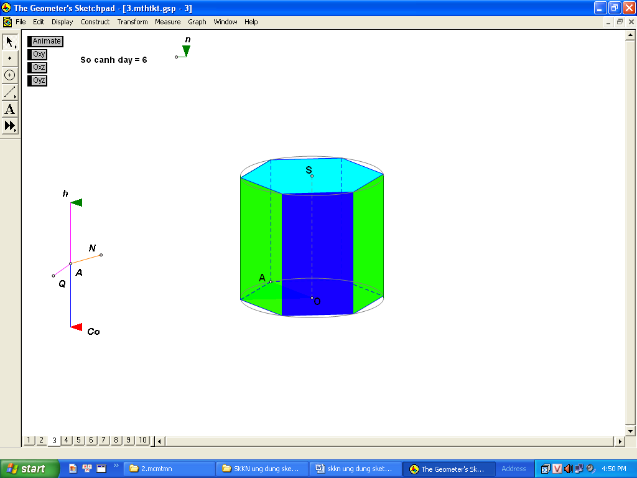

- Nhận thấy khi số cạnh đáy của hình lăng trụ đều nội tiếp hình trụ tăng lên vô hạn thì thế tích của khối lăng trụ tiến dần đến đâu?
(giáo viên điều chỉnh số cạnh của lăng trụ trên hình vẽ để học sinh quan sát)
Trả lời: Thể tích của khối trụ là giói hạn của thể tích lăng trụ đều nội tiếp khi tăng số cạnh đáy của khối lăng trụ lên vô hạn.
- Công thức tính thể tích khối trụ?
Trả lời: Kí hiệu thể tích khối trụ là V, thể tích khối lăng trụ đều là
, khi thì do đó
2.3. Mặt nón tròn xoay
*Hoạt động 1. Các khái niệm (đọc SGK và trả lời các câu hỏi)
- Mặt nón tròn xoay được tạo thành như thế nào?
Trả lời: Do một đường thẳng cắt , trong mặt phẳng (P) tạo nên khi (P) quay quanh .

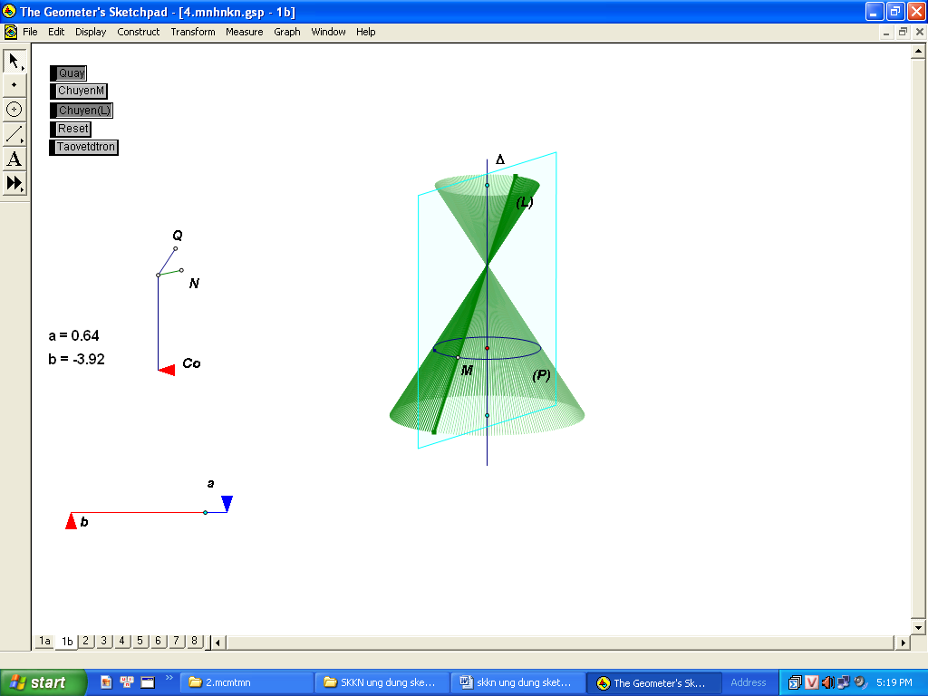
- Hình nón tròn xoay được tạo thành như thế nào?
Trả lời: Quay tam giác vuông OMI, vuông tại I quanh OI
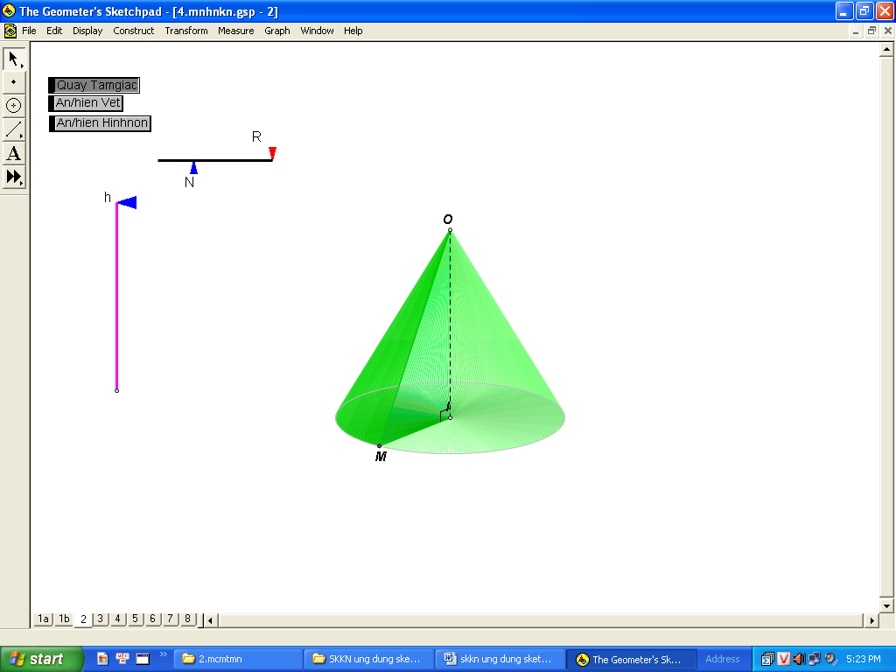

- Khối nón tròn xoay?
Trả lời: Bao gồm hình nón và các điểm trong của nó
*Hoạt động 2. Diện tích xung quanh của hình nón
- Thế nào là một hình chóp đều nội tiếp một hình nón cho trước?
Trả lời: Cùng đỉnh với hình nón, đáy là đa giác đều nội tiếp đường tròn đáy hình nón.

- Khi tăng số cạnh đáy của hình chóp đều nội tiếp hình nốn lên vô hạn thì diện tích xung quanh của hình chóp đó tiến dần tới đâu?

Trả lời: Diện tích xung quanh của hình nón.

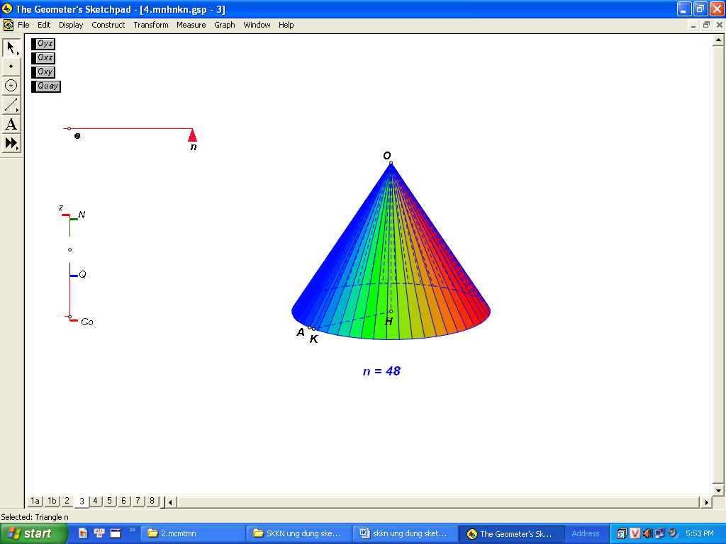

Giáo viên: (n - số cạnh đáy đa giác đều, a - độ dài cạnh đáy, h - là khoảng cách từ đỉnh đến cạnh đáy)
khi cho ta có . Nên
Vậy (R - bán kính đáy, l - đường sinh)

- Tương tự ta có (h- đường cao)

2.4. Mặt cầu
*Hoạt động 1. khái niệm (đọc SGk và trả lời các câu hỏi)
Quan sát hình trên máy chiếu sau đó điền vào phiếu học tập
Khái niệm | Tính chất, quan hệ
Mặt cầu tâm O bán kính R là tập hợp những điểm M | …………………………………………...  …………………………………………..
Kí hiệu bằng tập hợp | S(O;R)=………………………………….
AB là đường kính của S(O;R) khi | …………………………………………..
CD là một dây cung của S(O;R) khi | …………………………………………..
Điểm A nằm ngoài mặt cầu khi và chi khi | ……………………………………………………………………………………..
Điểm A nằm trên mặt cầu khi và chi khi | …………………………………………………………………………………….
Điểm A nằm trong mặt cầu khi và chi khi | …………………………………………………………………………………….
Cho nửa đường tròn quay quanh đường kính AB của nó ta được | …………………………………………………………………………………….

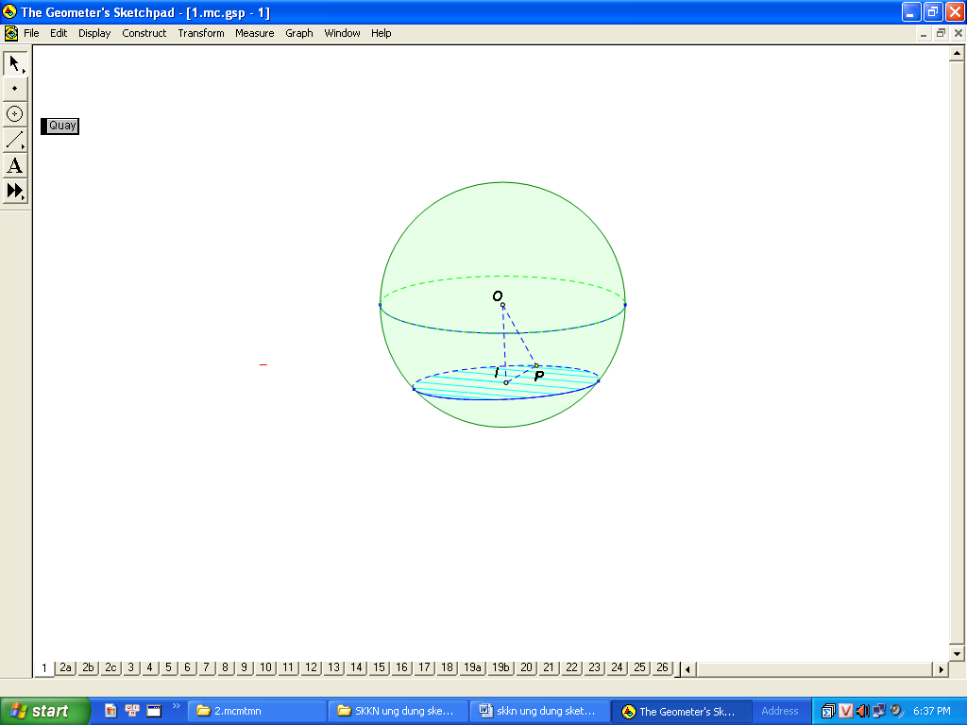
*Hoạt động 2. Giao của mặt cầu và mặt phẳng
- Hãy quan sát trên máy chiếu sau đó trả lời các câu hỏi trong phiếu học tập

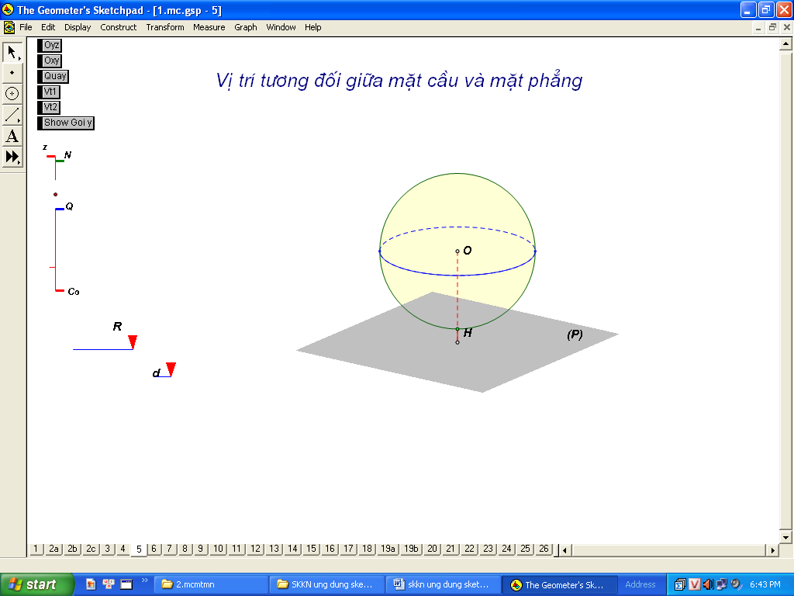

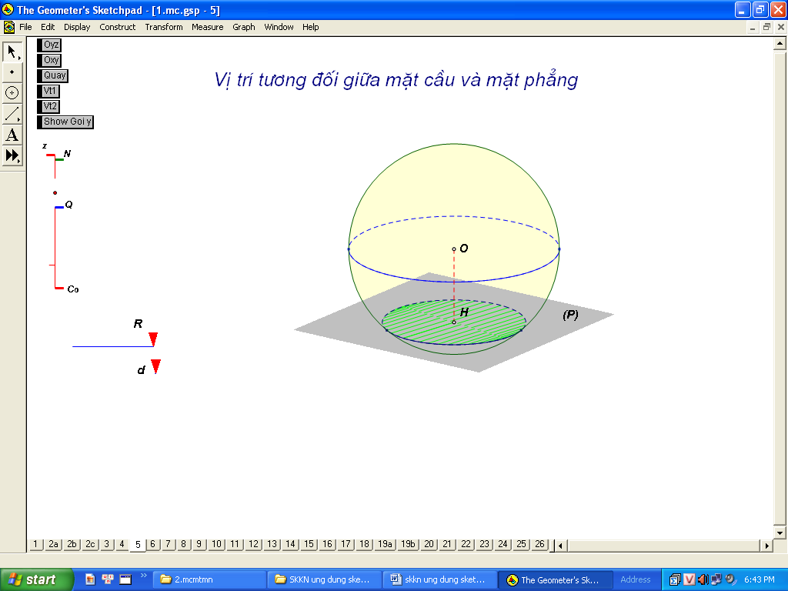

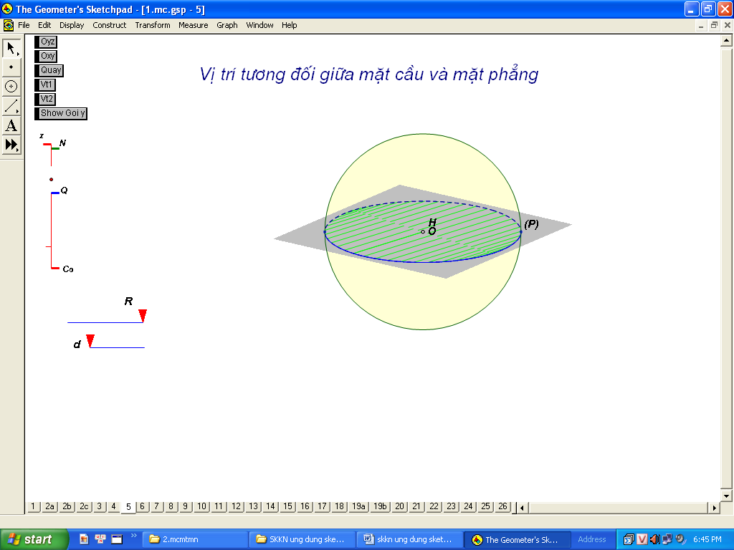

Khái niệm | Tính chất, quan hệ
Mặt cầu không cắt mặt phẳng khi và chỉ khi | …………………………………………...  …………………………………………..
Mặt cầu tiếp xúc với mặt phẳng khi và chỉ khi | ……………………………………………………………………………………
Mặt cầu S(O;R) cắt mặt phẳng (P) theo đường tròn tâm H và bán kính bằng | ……………………………………………………………………………………
Mặt cầu S(O;R) cắt mặt phẳng (P) theo đường tròn lớn khi và chỉ khi | ……………………………………………………………………………………

Giáo viên: thu phiếu và chính xác hóa kết quả.
*Hoạt động 2. Giao của mặt cầu và mặt phẳng
Cho mặt cầu S(O; R) và đường thẳng . Gọi H là hình chiếu vuông góc của O lên . Quan sát hình vẽ và điền vào phiếu học tập sau.
Giáo viên: chỉ cần bấm vào các vị trí đã lập sẵn trên hình thì học sinh quan sát tốt hơn trong từng trường hợp.

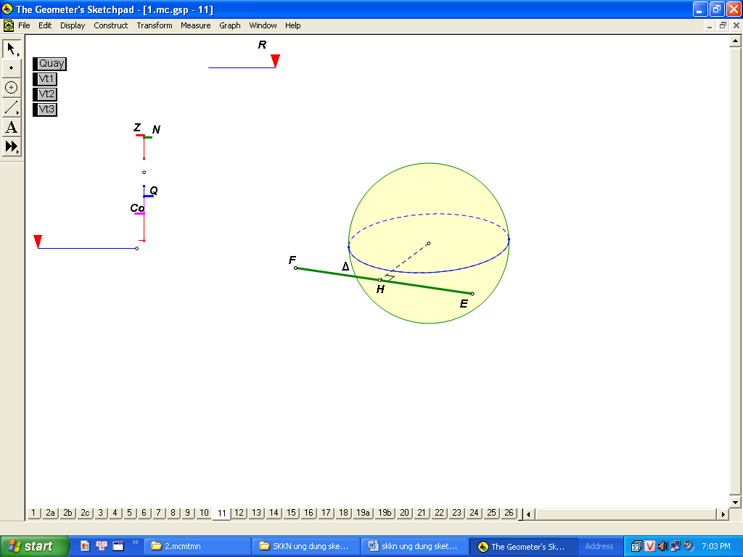

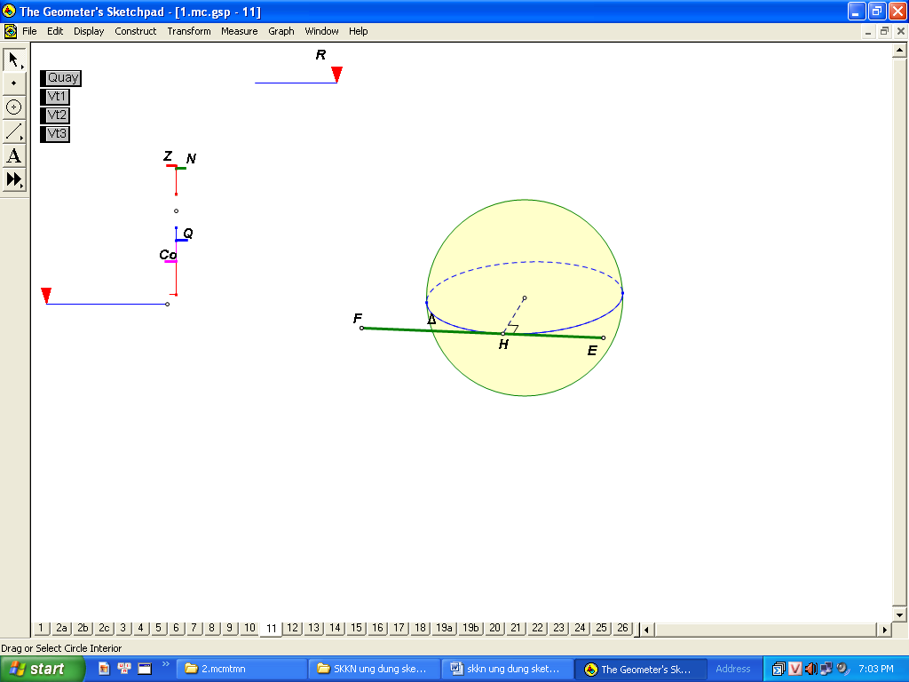
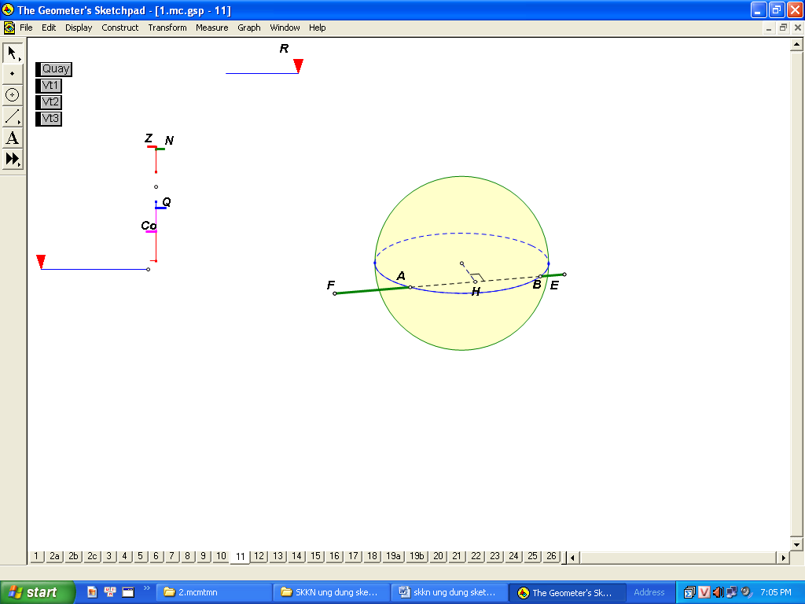

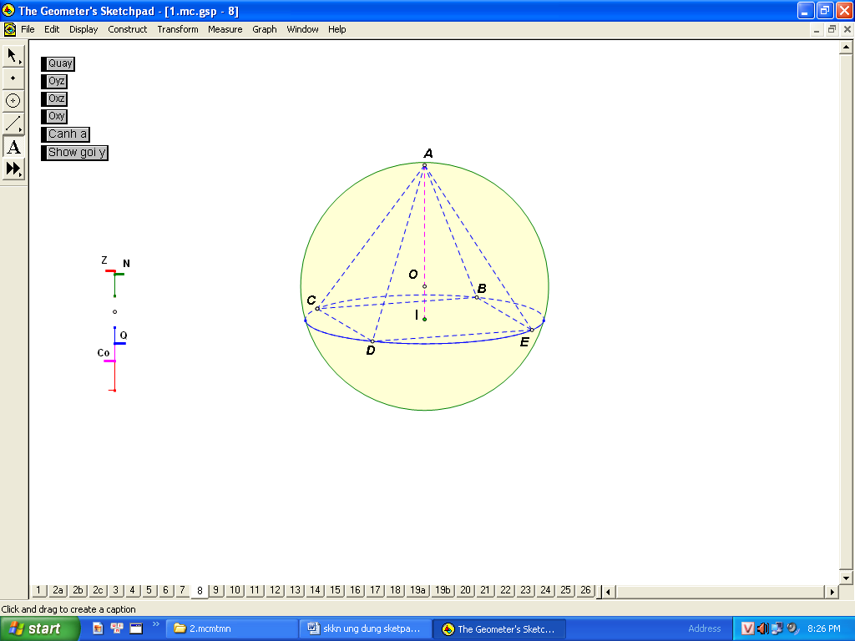
Khái niệm | Tính chất, quan hệ
Mặt cầu không cắt đường thẳng khi và chỉ khi | …………………………………………...  …………………………………………..
Mặt cầu tiếp xức với đường thẳng khi và chỉ khi | ……………………………………………………………………………………
Mặt cầu cắt đường thẳng tại hai điểm phân biệt A và B khi và chỉ khi | ……………………………………………………………………………………
Mặt cầu ngoại tiếp hình đa diện khi và chỉ khi | ……………………………………………………………………………………

III. Kiểm nghiệm của đề tài.
Sau khi đề tài này được thực hành trên lớp và kiểm tra, đa số học sinh tiếp thu và vận dụng tốt.
Bảng thống kê số phần trăm học sinh hiều bài và vận dụng được.
Lớp 12C3 | Dùng bảng và phấn | Dùng bảng và mô hình tự làm | Dùng phần mềm trên
50 HS | 17% học sinh hiểu bài  8% học sinh vận dụng được | 55% học sinh hiểu và vận dụng được | 75% học sinh hiểu và vận dụng được

C. KẾT LUẬN VÀ ĐỀ XUẤT
Qua các bài tập trong bài dạy vừa nêu trên ta thấy được ưu điểm của việc ứng dụng phần mềm trên cho ta một cách dạy trực quan, ngắn gọn và dễ hiểu. Mặc dù với tinh thần nghiêm túc, đầy trách nhiệm khi viết đề tài, đồng thời kết hợp với cả giảng dạy trên lớp để kiểm nghiệm thực tế, tuy nhiên trong quá trình viết sẽ khó tránh khỏi các khiếm khuyết rất mong được sự đóng góp của đồng nghiệp để đề tài này có ý nghĩa thiết thực và bổ ích hơn trong nhà trường.
Xin chân thành cảm ơn!
XÁC NHẬN CỦA HIỆU TRƯỞNG | Thanh Hóa, ngày 20 tháng 5 năm 2016  CAM KẾT KHÔNG COPY
 | HOÀNG VĂN QUANG
TÀI LIỆU THAM KHẢO
1. SGK lớp 12 - NC
2. Khám phá Hình học - Tác giả: Trần Vui, Lê Quang Hùng, XB - 2007

